Emiliano Montesdeoca del Puerto

1dawb | entornos de desarrollo

JUNIT

Test en netbeans

Indice

1. Enunciado
2. Código
3. Objetivo
4. Procedimiento

Enunciado

* Crear el proyecto CambioMoneda.
* Creamos en él la clase principal que es la de inicio: CambioMoneda que da nombre al proyecto.
* Creamos después un archivo de tipo clase a parte, pero dentro del proyecto con la clase: Banco. ➢ Realizar la clase BancoTest en Junit para probar el funcionamiento de la clase Banco.
* Debemos testear con valores resultados de las operaciones correctos e incorrectos para ver si calcula bien.
* Según vayamos testeando y descubriendo errores en el código de Banco, al ejecutar la clase BancoTest, vamos modificando el código de la clase original Banco, para que no ocurran esos errores.
* Ir guardando en pantallas o el código escrito de los cambios realizados en la clase Banco y en la clase BancoTest.
* Para facilitar su comprobación, ponemos el cambio de moneda a 1 Libra = 2 Euros, es decir, 1 Euro = 0.5 Libras.

Codigo

*

 * To change this license header, choose License Headers in Project Properties.

 * To change this template file, choose Tools | Templates

 * and open the template in the editor.

 */

**package** cambiomoneda;

**import** org.junit.After;

**import** org.junit.AfterClass;

**import** org.junit.Before;

**import** org.junit.BeforeClass;

**import** org.junit.Test;

**import** static org.junit.Assert.**\***;

/**

**\***

**\*** **@author** **Emi-Laptop**

 */

**public** **class** BancoTest {

Banco caja1, caja2;

**public** BancoTest() {

}

@BeforeClass

**public** **static** void setUpClass() {

}

@AfterClass

**public** **static** void tearDownClass() {

}

@Before

**public** void setUp() {

caja1 = **new** Banco(100, "EURO");

caja2 = **new** Banco(100, "LIBRA");

}

@After

**public** void tearDown() {

}

/**

**\*** Test of cambio method**,** of class Banco.

     */

@Test

**public** void testCambio() {

**System**.out.println("cambio");

float EL_ = 0.5F;

//Banco instance = new Banco(100, "EURO");

caja1.cambio(EL_);

caja2.cambio(EL_);

// TODO review the generated test code and remove the default call to fail.

}

/**

**\*** Test of Suma method**,** of class Banco.

     */

@Test

**public** void testSuma() {

testCambio();

caja1.cambio(0.5f);

float a = 100;

float b = caja1.Dinero();

**System**.out.println("Suma caja 1 en EUROS");

**System**.out.println("Balance de la cuenta 1:" + caja1.Dinero());

**for** (int i = 1; i <= 5; i++) {

a = 100;

b = caja1.Dinero();

**System**.out.println("A la caja se le suma: " + a * i + " EUROS.");

caja1.Suma(a * i, "EURO");

b = b + a * i;

assertEquals(b, caja1.Dinero(), 0.1f);

}

a = 100;

b = caja2.Dinero();

**System**.out.println("Suma caja 2 en LIBRAS");

**System**.out.println("Balance de la cuenta 1:" + caja2.Dinero());

**for** (int i = 1; i <= 5; i++) {

a = 100;

b = caja2.Dinero();

**System**.out.println("A la caja se le suma: " + a * i + " EUROS.");

caja2.Suma(a * i, "EURO");

b = b + (a * i / 2);

assertEquals(b, caja2.Dinero(), 0.1f);

}

}

/**

**\*** Test of visualiza method**,** of class Banco.

     */

@Test

**public** void testVisualiza() {

**System**.out.println("visualiza");

caja1.visualiza();

caja2.visualiza();

// TODO review the generated test code and remove the default call to fail.

//fail("The test case is a prototype.");

}

/**

**\*** Test of Dinero method**,** of class Banco.

     */

@Test

**public** void testDinero() {

**System**.out.println("Dinero");

float result = caja1.Dinero();

float result2 = caja2.Dinero();

//assertEquals(expResult, result, 150.0);

// TODO review the generated test code and remove the default call to fail.

//fail("The test case is a prototype.");

}

}

Objetivo

El objetivo es aprender a realizar test bajo el NETBeans, modificando las clase creada a partir de los test.

Procedimiento

Una vez en el proyecto de **cambiomoneda**, accedemos a la clase Banco, clic derecho, herramientas y crear/actualizar tests.

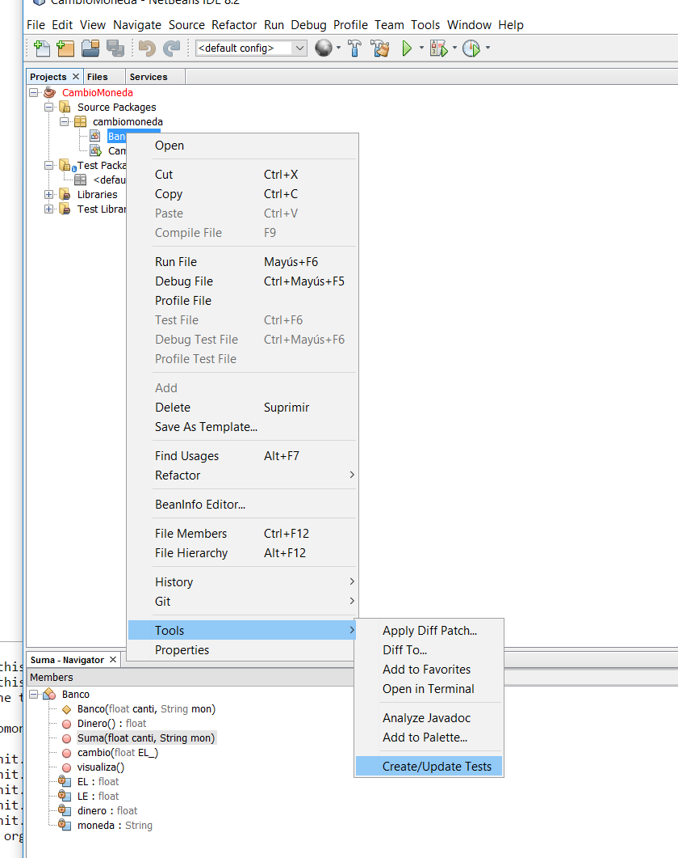

Una vez ahí se acceder a una ventana que te permite cambiar la forma en la que se genera el código para los test.

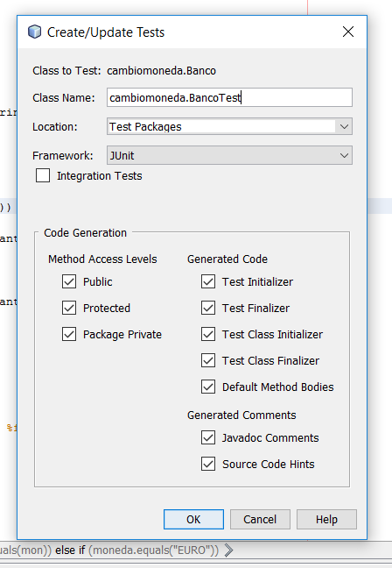

Una vez realizado, nos genera un documento bancotest.java que tenemos que modificar.

Modificamos los primeros métodos, que sirve para el antes y después del montaje de la clase, ahí montamos ambas cajas.

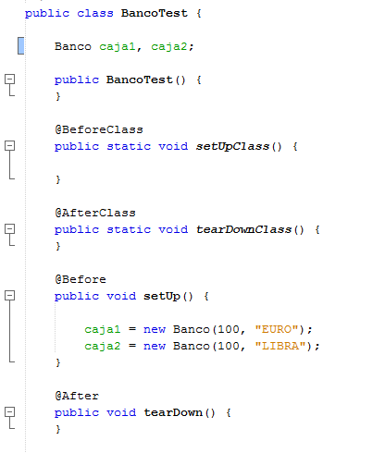

Hay que cambiar la parte mas importante, es decir el método **testSuma(),** el cual se encarga de añadir fondos a las cuentas pasándole un valor y un tipo de moneda.

Para que funcionen este metodo he creado un bucle que suma a la cuenta y comprueba automáticamente. Este bucle se realiza 5 veces con diferentes monedas y lo imprime en pantalla.

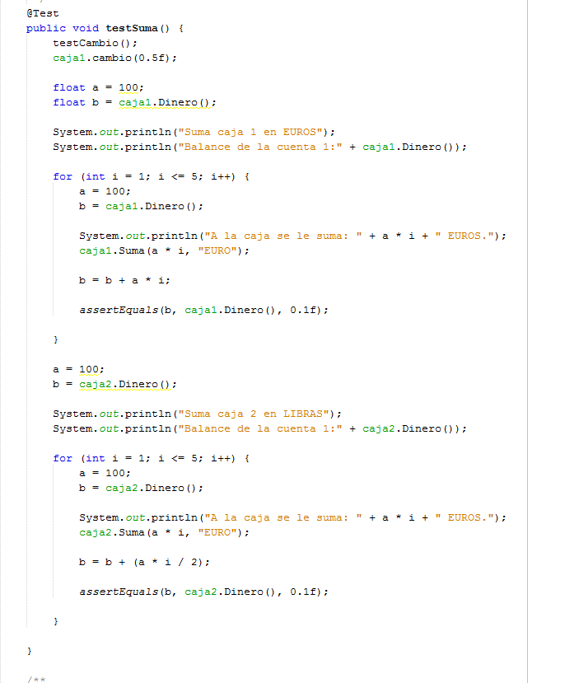

El resultado es el siguiente, todos los test pasan al 100% gracias al método creado.

